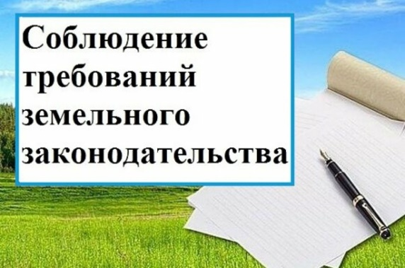

Разъяснения по соблюдению обязательных требований земельного законодательства

В соответствии с положениями Земельного кодекса Российской Федерации от 25 октября 2001 года № 136-ФЗ (далее – Земельный кодекс) земельное законодательство регулирует отношения по использованию и охране земель в Российской Федерации как основы жизни и деятельности народов, проживающих на соответствующей территории (земельные отношения).
Имущественные отношения по владению, пользованию и распоряжению земельными участками, а также по совершению сделок с ними регулируются гражданским законодательством, если иное не предусмотрено земельным, лесным, водным законодательством, законодательством о недрах, об охране окружающей среды, специальными федеральными законами.
Объектами земельных отношений являются:
- земля как природный объект и природный ресурс;
- земельные участки;
- части земельных участков.
В свою очередь, земельный участок как объект права собственности и иных предусмотренных Земельным кодексом прав на землю является недвижимой вещью, которая представляет собой часть земной поверхности и имеет характеристики, позволяющие определить ее в качестве индивидуально определенной вещи.
Государственный кадастровый учет земельных участков осуществляется в соответствии с Федеральным законом от 13.07.2015 № 218-ФЗ «О государственной регистрации недвижимости».

Обязанности правообладателей земельных участков

Согласно статье 42 Земельного кодекса собственники земельных участков и лица, не являющиеся собственниками земельных участков, обязаны:
- использовать земельные участки в соответствии с их целевым назначением способами, которые не должны наносить вред окружающей среде, в том числе земле как природному объекту;
- сохранять межевые, геодезические и другие специальные знаки, установленные на земельных участках в соответствии с законодательством;
- осуществлять мероприятия по охране земель, лесов, водных объектов и других природных ресурсов, в том числе меры пожарной безопасности;
- своевременно приступать к использованию земельных участков в случаях, если сроки освоения земельных участков предусмотрены договорами;
- своевременно производить платежи за землю;
- соблюдать при использовании земельных участков требования градостроительных регламентов, строительных, экологических, санитарно-гигиенических, противопожарных и иных правил, нормативов, осуществлять на земельных участках строительство, реконструкцию зданий, сооружений в соответствии с требованиями законодательства о градостроительной деятельности;
- не допускать загрязнение, истощение, деградацию, порчу, уничтожение земель и почв и иное негативное воздействие на земли и почвы;
- не препятствовать организации - собственнику объекта системы газоснабжения, нефтепровода или нефтепродуктопровода либо уполномоченной ею организации в выполнении ими работ по обслуживанию и ремонту расположенных на земельных участках и (или) под поверхностью земельных участков объектов системы газоснабжения, нефтепроводов и нефтепродуктопроводов, аммиакопроводов, по предупреждению чрезвычайных ситуаций, по ликвидации последствий, возникших на них аварий, катастроф;
- выполнять иные требования, предусмотренные Земельным кодексом, федеральными законами.

Участниками земельных отношений в целях недопущения нарушений земельного законодательства должны приниматься все необходимые меры, а именно:
- фактическое использование земельного участка должно соответствовать правовому режиму земельного участка, указанному в правоустанавливающих документах на землю и в Едином государственном реестре недвижимости (ЕГРН);
- для недопущения фактов увеличения площади земельного участка за счет занятия земель, принадлежащих смежным правообладателям, необходимо удостовериться, что границы используемого земельного участка соответствуют границам земельного участка, содержащимся в ЕГРН, и не пересекают границ смежных земельных участков. В случае если в сведениях ЕГРН отсутствуют сведения о местоположении границ используемого земельного участка, необходимо обратиться к кадастровому инженеру, который проведет кадастровые работы, в результате которых будет определено местоположение границ земельного участка, а также будут подготовлены документы для обращения с заявлением о внесении сведений о границах земельного участка в ЕГРН;
- в целях недопущения нарушения обязанности использовать земельные участки на основании зарегистрированных в установленном порядке правоустанавливающих документов, необходимо обратиться в уполномоченный орган за предоставлением прав на землю;
- в целях недопущения воспрепятствования законной деятельности должностного лица, осуществляющего муниципальный земельный контроль, участникам земельных отношений необходимо привести в соответствие почтовые адреса для получения юридически значимых сообщений.

Для проведения самостоятельной оценки наличия нарушений земельного законодательства вы можете воспользоваться размещенной ниже схемой

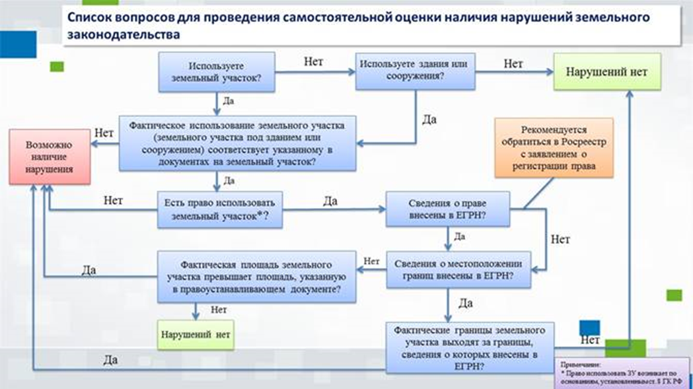

В случае возникновения ситуаций, требующих дополнительного разъяснения относительно соблюдения требований земельного законодательства, получить квалифицированную консультацию возможно посредством личного обращения в орган, уполномоченный на осуществление муниципального земельного контроля – управление имущественных и земельных отношений администрации МР «Усть-Вымский», начальник управления – Лебедева Екатерина Николаевна, с. Айкино, ул. Центральная, 112, каб.10; тел. 8 (821-34) 28-22-1, режим работы: понедельник-пятница с 8:00 до 16:00, обеденный перерыв с 12:00 до 13:00.

